Documentation technique deuxième version : VPN

Ce document explique en détail comment permettre un accès distant et sécurisé via un VPN installé en utilisant OpenVPN.

Prérequis :

- Un serveur (ici une machine virtuelle).

- OpenVPN Connect sur client.

Définition du réseau :

|  |  |
| --- | --- |
| Eléments | Rôle |
| Client VPN | Ordinateur de l’utilisateur, connecté avec un fichier .ovpn. |
| Serveur OpenVPN | Serveur OpenVPN sur une machine Kali. |
| Interface VPN | Interface crée par OpenVPN. |
| Interface réseau | Accès réseau vers Internet. |
| Intranet | Réseau privé contenant fichier, serveur interne. |

Bonnes pratiques :

PAM (Pluggable Authentication Modules) : fournit aux administrateurs système la possibilité d'intégrer plusieurs mécanismes d'authentification dans un système existant via l'utilisation de modules connectables.

NAT (Network Address Translation) : permet à des serveurs, des hôtes et des consoles se trouvant sur différents réseaux de communiquer entre eux via un réseau interne commun.

OpenVPN Access Server : OpenVPN Access Server est une solution VPN logicielle de niveau entreprise qui fournit une connexion cryptée sécurisée aux réseaux privés sur un réseau non sécurisé tel qu'Internet.

Sacli : L'outil OpenVPN, sacli, est destiné à la configuration pour OpenVPN Access Server. Elle permet de gérer les utilisateurs et les autorisations, configurer le serveur, etc.

I - Lancement.

La première étape de cette configuration nous installons d’OpenVPN Access Server.

image2

Cette commande permet de télécharger le script pour installer OpenVPN Access Server directement depuis le site officiel :

* -fsS : si le téléchargement échoue, la page d’erreur ne s’affichera pas, cela permet de ne pas polluer le terminal. Nous cachons aussi la progression du téléchargement et

nous affichons seulement les messages d’erreurs.

* sudo bash -s -- --yes : dans cette partie nous disons que nous l’éxécutons le script avec les droits sudo et nous définissons les conditions d’installation à «oui».



Sur cette image, nous pouvons voir que OpenVPN Access Server est bien installé, nous devons maintenant nous connecter.

II - Définitions des caractéristiques pour l’administrateur.

image4

Sur cette image, nous ajoutons l’utilisateur «vpnuser».

image5

Sur cette image, nous ajoutons l’utilisateur «vpnuser» que nous venons de créer, à la liste des utilisateurs openvpn :

* sacli : c’est avec sacli que nous faisons les configurations d’OpenVPN Access Server.
* --user vpnuser : nous indiquons l’utilisateur que nous voulons ajouter.

* --value «user-connect» : nous définissons l’utilisateur comme utilisateur VPN.

* UserPropPut : nous appliquons cette configuration au profil des utilisateurs.

image6

Sur cette image, nous donnons les droits de super administrateur à l’utilisateur «vpnuser» :

* --user vpnuser : nous indiquons l’utilisateur que nous voulons ajouter.
* --key «prop_superuser» : nous indiquons une propriété qui définit que l’utilisateur à des droits de super administrateur.
* --value «true» : cette valeur active les droits de super administrateur.

III - Ajouter la possibilité d’utiliser des comptes linux.

image7

Sur cette image, nous ajoutons une authentification pam (Pluggable Authentication Modules), nous l’ajoutons pour pouvoir utiliser des comptes linux.

* --key "auth.module.type" : nous ciblons la méthode d’authenfication du serveur VPN.
* --value "pam" : nous changeons cette méthode d’authenfication, en précisant que nous voulons utiliser pam.
* ConfigPut : nous appliquons cette configurations à tous le serveur.

IV - Redémarrage du serveur OpenVPN Access Server.

image8

Sur cette image, nous redémarrons le serveur pour appliquer tous les changements que nous venons de faire.

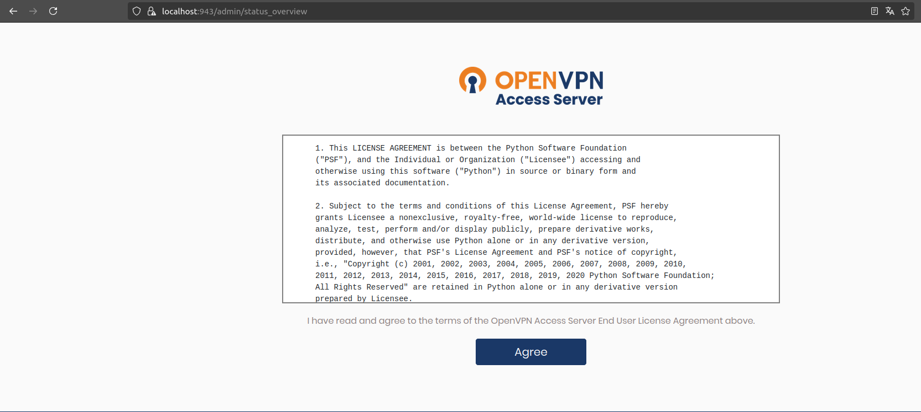

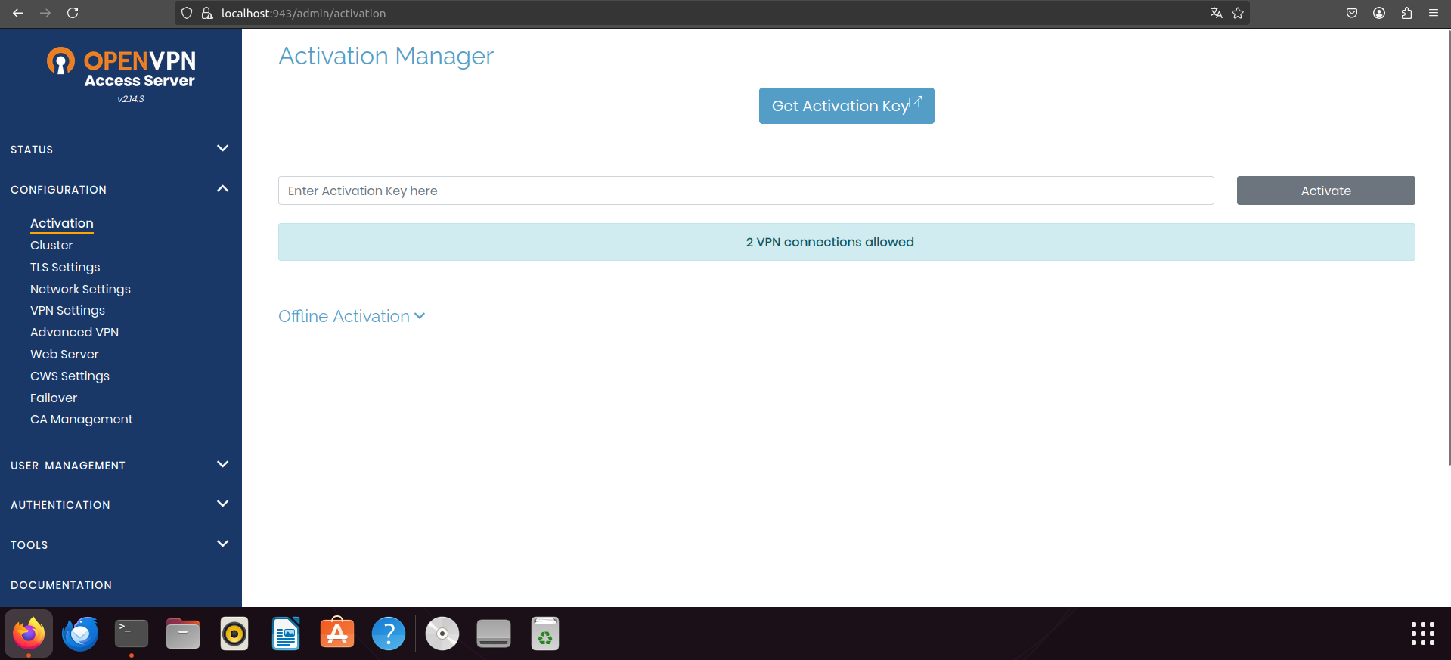

Sur ces deux images, nous pouvons observer que nous sommes bien connecté au panel admin.

V - Ajout d’un utilisateur VPN et configuration.

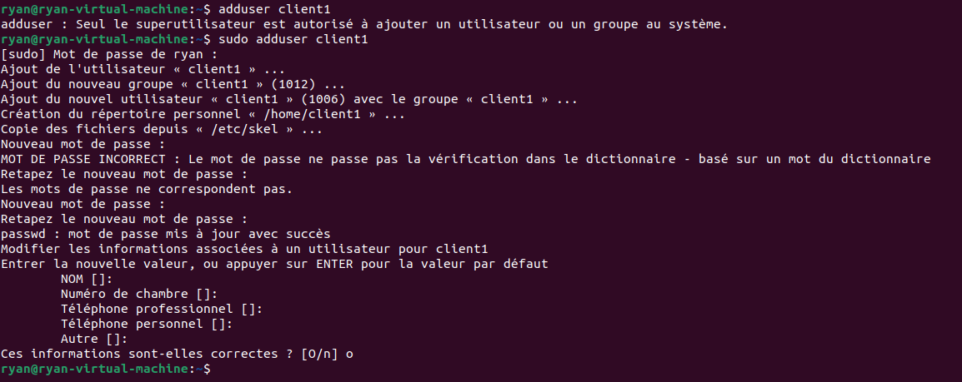Sur cette images, nous voyons que nous ajoutons un utilisateur, nous l’appelons «client1». Nous le créons et les lignes d’après nous demande de créer sont mot de passe. Une fois ses informations ajoutés l’utilisateur est crée.

image12

Sur cette image, nous ajoutons l’utilisateur «client1» que nous venons de créer, à la liste des utilisateurs openvpn :

* sacli : c’est avec sacli que nous faisons les configurations d’OpenVPN Access Server.
* --user vpnuser : nous indiquons l’utilisateur que nous voulons ajouter.

* --value «user-connect» : nous définissons l’utilisateur comme utilisateur VPN.

* UserPropPut : nous appliquons cette configuration au profil des utilisateurs.

VI - Vérification de l’ajout de l’utilisateur :

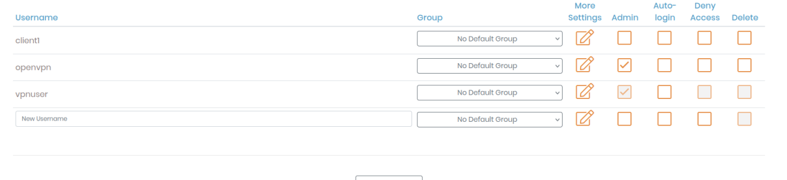

Sur cette image, du panel admin d’OpenVPN, nous avons la confirmation que l’utilisateur «client1» à bien été ajouté en tant qu’utilisateur.

VII - Configuration réseau du serveur.

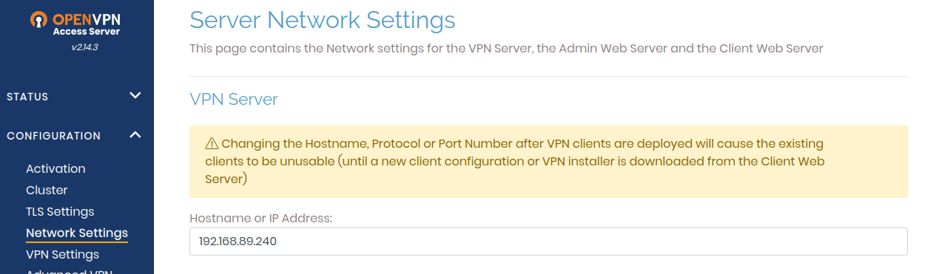

Sur cette image, nous pouvons voir la configuration réseau de notre serveur.

VIII - Résultat.

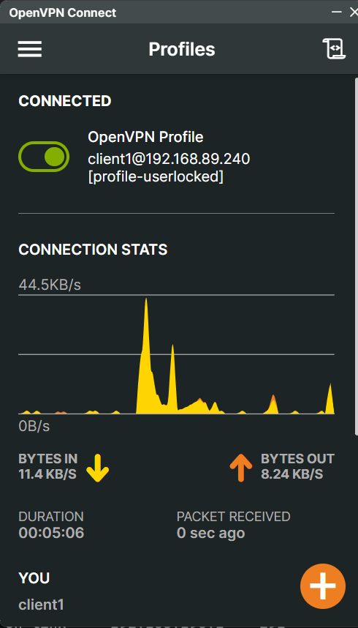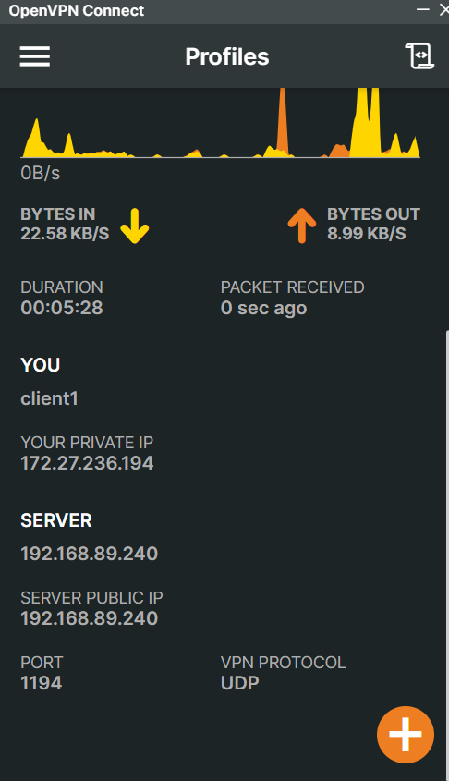

Sur ces images, nous sommes sur le client d’OpenVPN sur une autre machine qui n’est pas le serveur. Nous pouvons observer que l’utilisateur «client1» est bien connecté et que le VPN est actif.